Л. Толстой
«Рассказы о природе для детей»

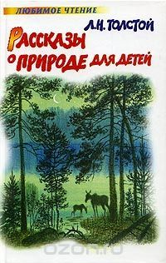
Читать рассказы - https://7gy.ru/knigi-dlya-detej/detskaya-literatura/1263-l-tolstoj-rasskazy-dlya-detej.html
Слушать сказки и рассказы - https://deti-online.com/audioskazki/skazki-tolstogo-mp3/

Литературное наследие Льва Толстого богато и поражает своим многообразием. Помимо самых известных романов («Война и мир», «Анна Каренина») из-под его пера вышло много детских произведений – басни, рассказы, сказки и былины. Последние были изданы одним сборником в 1862 году, они так и назывались – «Былины».
Былины – это древние произведения в виде песен о подвигах русских богатырей. И само название намекает, что эти истории не вымышленные, а имеют под собой историческую основу. Они были сочинены еще в далекие времена, когда столицей нашей страны был Киев. Лев Толстой взял за основу старинные рассказы и немного переработал их, чтобы они были более понятны для детей. Но при этом автор сохранил красивые обороты древнего языка и саму манеру подачу – размеренную и тягучую.
Главные персонажи былин Толстого, конечно же, богатыри. Смелые, отважные, неимоверно сильные и готовые всегда защищать родину и тех, кого несправедливо обидели. В древние времена это были, как сейчас модно говорить, супергерои. И хотя в 21-м веке вкусы у молодежи явно поменялись, «Былины» Льва Толстого многим, наверняка, будут интересны.
Сказки, рассказы, басни, повести - https://skazkibasni.com/tolstoj-lev-nikolaevich
Былины - http://www.barius.ru/biblioteka/book/2539
Тесты по былинам - https://kupidonia.ru/all_testy/testy-po-bylinam

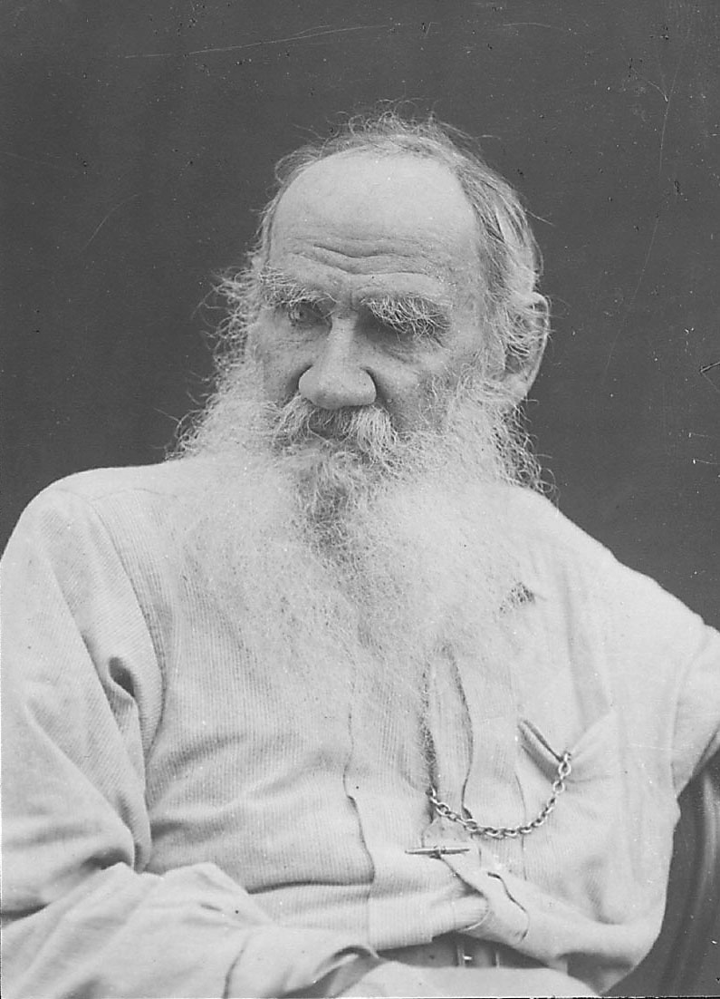
Знаменитый русский писатель Лев Николаевич Толстой всегда с особым трепетом относился к детской литературе. Долгие наблюдения автора за крестьянскими детьми нашли отражение в его творчестве. Знаменитые «Азбука», «Новая азбука» и «Русские книги для чтения» внесли огромный вклад в развитие детского образования. В данное издание входят сказки «Три медведя», «Липунюшка», «Два брата», «Филипок», «Прыжок», рассказы про собаку Бульку, широко используемые по сей день в дошкольном и начальном школьном образовании.

Биография писателя - https://1001student.ru/literatura/kratkaya-biografiya-lva-tolstogo-samye-vazhnye-sobytiya.html
Все сказки, басни и рассказы для детей - https://profilib.net/chtenie/61972/lev-tolstoy-vse-skazki-basni-i-rasskazy-dlya-detey.php

